ФГБОУ ВО «Новосибирский государственный медицинский университет» Минздрава России

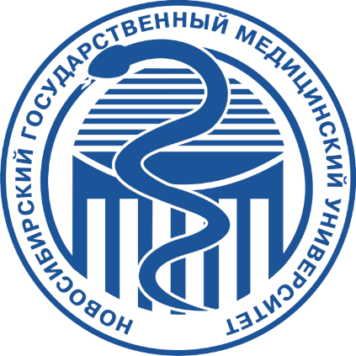
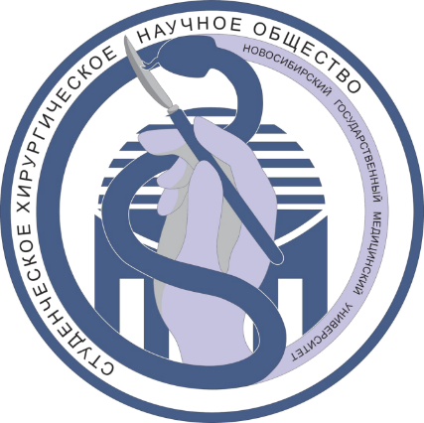
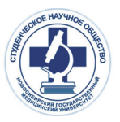

II Международный форум
«Морфология и хирургия»

Новосибирск
5-9 декабря 2023 года

В рамках форума пройдут:

VIII Международная морфологическая научно-практическая конкурс-конференция студентов и молодых ученых «Морфологические науки – фундаментальная основа медицины»

VII Международная студенческая олимпиада по морфологии

VI Международная студенческая олимпиада по хирургии

II Научно-практический семинар-презентация «Современные хирургические технологии в Новосибирске»

Принять участие можно как во всех мероприятиях, так и отдельно.

VIII Международная морфологическая научно-практическая конкурс-конференция студентов и молодых ученых
«МОРФОЛОГИЧЕСКИЕ НАУКИ – ФУНДАМЕНТАЛЬНАЯ ОСНОВА МЕДИЦИНЫ», посвященная 100-летию со дня рождения профессора Н. В. Донских
состоится 7 декабря 2023 года

Научные направления конференции
- Анатомия человека
- Патологическая анатомия.
- Клеточная биология, гистология, эмбриология и цитология
- Топографическая анатомия.
- Судебная медицина
- Хирургическая анатомия
- Клиническая патология

Условия участия в конференции
- По итогам конференции будет выпущен печатный сборник работ.
- Материалы конференции будут опубликованы в РИНЦ (elibrary).
- Тезисы принимаются до 20 ноября 2023 года в электронном виде на е-mail: elyasin@ngs.ru,
- Тезисы принимаются на русском и английском языках.
- Работы, присланные позже указанного срока и оформленные не по правилам, к участию в конференции не принимаются.
- Публикация тезисов платная: стоимость публикации 1 тезисов – 200 рублей.
- Возраст авторов, участвующих в конкурсе научных работ, не должен превышать 35 лет;

Требования к оформлению тезисов
Объем до 2 стр., формат – А4; использовать редактор MS Word.
Размещение текста на листе:
1 строка – название работы (ЗАГЛАВНЫЕ БУКВЫ). Выравнивание по центру, шрифт 14 pt, Times New Roman.
2 строка – пустая строка
3 строка – И.О. (инициалы). Фамилия!!! Выравнивание по центру, шрифт 12 pt Times New Roman.
4 строка – кафедра, полное название ВУЗа, учреждения, город, страна. Выравнивание по центру, шрифт 12 pt Times New Roman.
5 строка – научный (ые) руководитель (и) – ученая степень, ученое звание, должность, И.О. Фамилия. Выравнивание по центру, шрифт 12 pt Times New Roman
Далее через один интервал следует текст статьи: размер шрифта 12 pt Times New Roman), межстрочный интервал одинарный, поля со всех сторон 2 см, выравнивание по ширине, абзацный отступ 1 cм, книжная ориентация, автоматический перенос, стиль «обычный».

Допускается минимум необходимых ссылок на литературные источники (не более 5). В тексте ссылки обозначаются номером в квадратных скобках. порядок ссылок в списке соответствует порядку цитирования их в тексте. Список ссылок отделяется от текста тезисов заголовком «литература» в отдельной строке.

Пример оформления тезисов
НАЗВАНИЕ
пустая строка
И.И. Иванов, П.П. Петров
Кафедра патологической анатомии, Новосибирский государственный медицинский университет
Научный руководитель: д.м.н., проф. С.С. Сидоров
пустая строка
Актуальность. Текст. Текст. Текст. Текст. Текст. Текст. Текст. Текст.
Цель исследования. Текст. Текст. Текст. Текст. Текст. Текст. Текст.
Материалы и методы. Текст. Текст. Текст. Текст. Текст. Текст.
Результаты и их обсуждение. Текст. Текст. Текст. Текст. Текст.
Выводы. Текст. Текст. Текст. Текст. Текст.
Литература.
1.
2.
3.
4.
5.
Оформление названия электронных файлов: Фамилия автора_Город.doc.

Требования к оформлению заявки на участие.
В заявке должна содержаться следующая информация: название доклада, авторы работы (Ф.И.О. полностью, факультет, курс), полное название учебного заведения, город, страна, форма участия, научная секция, контактный телефон и E-mail докладчика, информация о проживании (самостоятельно или в гостинице).

Образец заявки
Заявка на участие в VI Международной морфологической научно-практической конкурс-конференции студентов и молодых ученных
- Морфология печени при воздействии субтоксических доз ацетата свинца.
- Студент 5 курса лечебного факультета Афанасьев Ю.А.
- Новосибирский государственный медицинский университет, (указать город, если его нет в названии учреждения, Россия).
- Публикация, публикация и выступление с устным докладом (оставить нужное), секция «анатомия человека».
- Контактный телефон №…, e-mail: …

Названия электронных файлов должны быть оформлены следующим образом: Заявка_Фамилия автора_Город.doc

Внимание! Заявка и тезисы направляются на электронную почту отдельными файлами!

Реквизиты для оплаты оргвзноса
Получатель платежа: УФК по Новосибирской области (ФГБОУ ВО НГМУ Минздрава
России л/с 20516X38310)
ИНН 5406011186 КПП 540601001
р/с 03214643000000015100
Сибирское ГУ Банка России //УФК по Новосибирской области г. Новосибирск
БИК 015004950
к/с 40102810445370000043
ОКТМО 50701000
УИН 0
Стоимость 200,00 (двести) рублей.
Назначение платежа:
00000000000000000130 Оплата за публикацию тезисов к научно-практической конференции,
в т.ч. НДС 33,33 руб.
N.B.! Обязательно указывайте Фамилию И.О. первого автора.
После оплаты, скан (или фото) квитанции об оплате необходимо отправить в оргкомитет. (в электронном виде на е-mail: elyasin@ngs.ru,)

II Международная студенческая олимпиада по морфологии: анатомии и гистологии человека
состоится 7-8 декабря 2023 года.
Для участия приглашаются студенты 2 курса лечебного, педиатрического, медико-профилактического факультетов, прошедшие полный курс обучения по дисциплинам «анатомия человека» и «гистология, эмбриология и цитология». Предполагается участие команды по 6 человек от ВУЗа.

Подтвердить участие необходимо до 10 ноября 2023 года.

Регламент олимпиады (возможные конкурсы)
7 декабря 2023 года

Конкурс «Визитная карточка»
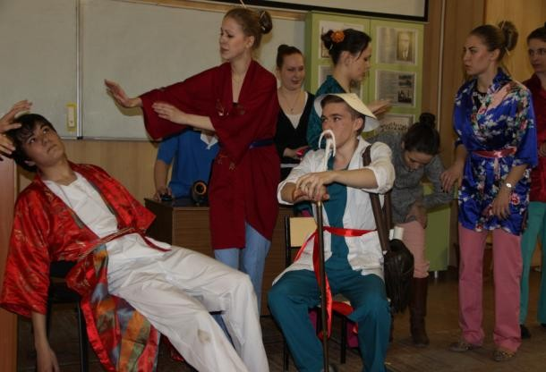

Необходимо представить команду, вуз, город, страну и связь с тематикой олимпиады в виде видеоролика, театральной постановки и т.д. Оцениваются креативность, артистичность, творческий подход, чувство юмора и пр.

Данный конкурс оценивается как самостоятельный, баллы не суммируются с остальными конкурсами. Команда получит отдельный диплом за лучшую «Визитку».

8 декабря 2023 года

Тестирование.
Участвуют 2 человека от команды: один человек проходит тест по анатомии (60 вопросов, 30 мин), другой – по гистологии (60 вопросов, 30 мин). Предусмотрены вопросы открытого и закрытого типа, вопросы на соответствие и последовательность, текстовые вопросы и вопросы с использованием иллюстративного материала.

Практические навыки.
Анатомические навыки. Участвуют 2 человека от команды. Предлагается 6 анатомических препаратов из анатомического музея НГМУ. Необходимо определить на каждом препарате указанную структуру. Название записывается в заготовленный ответник на латинском языке.
Гистологические навыки. Участвуют 2 человека от команды. Команде дается 6 микропрепаратов. Члены команды должен определить свой препарат, указав при этом: название препарата, окраску и два характерных признака.

Данные конкурсы проводятся одновременно, что позволяет задействовать всю команду и сэкономить время.

- Теоретическая база. Задания, представленные на слайдах в виде ситуационных задач и заданий в формате «ЧТО? ГДЕ? Когда?». Количество баллов и время для ответа на задание варьирует в зависимости от сложности вопроса.
- Морфологический «крокодил». Каждому капитану выдается 20 карточек с терминами и 2 минуты времени. Капитан должен объяснять команде термины без употребления однокоренных слов, а команда должна правильно назвать термин.
- Конкурс «Цепочки». Каждой команде выдается по 2 конверта, которые содержат 8 листов с терминами. Эти термины составляют различные последовательности либо процессов, либо морфологических образований согласно учебному курсу. Задача участников расположить эти термины в нужной последовательности.
- Конкурс «Кроссвордов». Команда получает 2 кроссворда (анатомический и гистологический). Задача – разгадать кроссворды. 10 минут на каждый кроссворд.

Контактная информация
Контактное лицо: доцент Елясин Павел Александрович.
Телефон: +7-913-38-38-776, email: elyasin@ngs.ru.

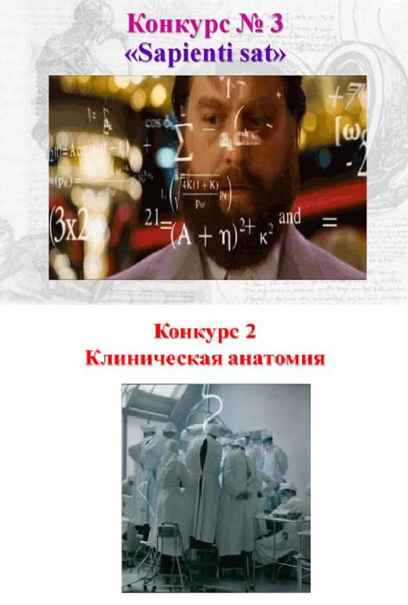
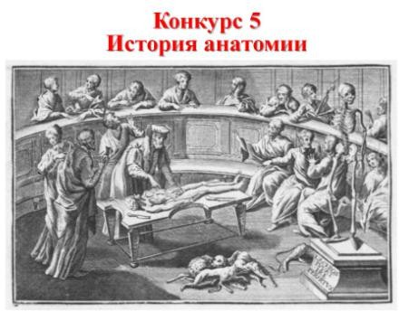
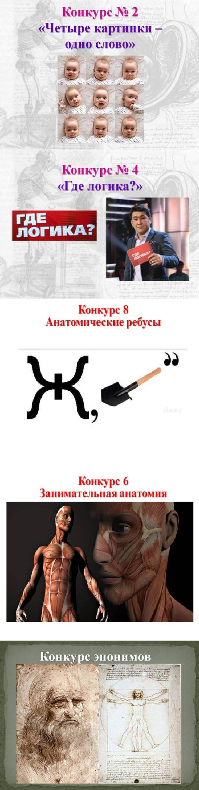
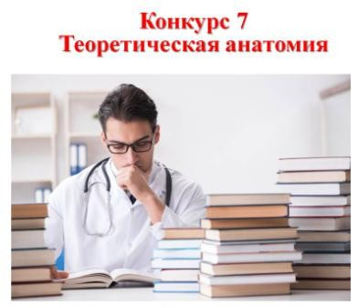
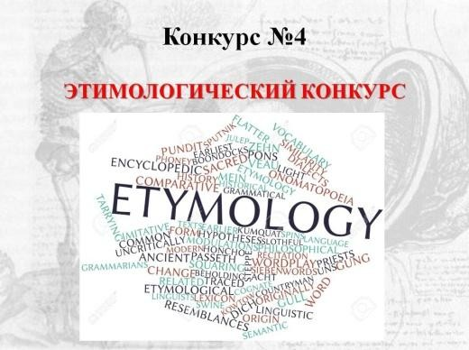
Возможные варианты заданий для Теоретической базы
VI Международная студенческая олимпиада по хирургии
состоится 6 и 9 декабря 2023 года
Основной состав команды включает до 20 участников.
К участию в олимпиаде не допускаются (!) ординаторы, аспиранты и другие категории окончивших медицинский ВУЗ специалистов.
От каждой команды-участника в конкурсное жюри приглашается по одному преподавателю.
Общее количество конкурсных заданий – 15:
- «Кишечный анастомоз на экспериментальном животном»,
- «Микрохирургия»,
- «Сердечно-сосудистая хирургия»,
- «Эндовидеохирургия»,
- «Абдоминальная хирургия»,
- «Урология»,
- «Пластическая хирургия»,
- «Шов сухожилия»,
- «Шов сосуда»,
- «Гипсовая повязка»,
- «Неотложная помощь»,
- «Вязание хирургических узлов»,
- «Теоретический»,
- «Знание хирургических инструментов»,
- «Творческий».

Заявки принимаются до 1 ноября 2023 года. Моб тел. +7 (996)-331-45-40,
e-mail: verchenko.dron@mail.ru.
Ответственные за проведение мероприятия:
Заведующий кафедрой госпитальной и детской хирургии, д.м.н., профессор, Чикинёв Юрий Владимирович, тел. +7 (913) 901-55-54, e-mail: chikinev@inbox.ru;
Заведующий кафедрой оперативной хирургии и топографической анатомии, д.м.н., доцент Кузнецов Алексей Владимирович, тел. +7 (913) 926-92-08, e-mail: 1xo2788353@mail.ru;
Староста СХНО Верченко Андрей Павлович, тел. +7 (996)-331-45-40, e-mail: verchenko.dron@mail.ru.
II Научно-практический семинар-презентация «Современные хирургические технологии в Новосибирске»
состоится 8 декабря 2023 года
Предполагается участие ведущих медицинских организаций и научно-исследовательских институтов, расположенных на территории города Новосибирска. В конференц-зале, главными специалистами и руководителями этих учреждений будут представлены доклады с презентацией достижений своего учреждения. В холле будет проходить стендовая демонстрация с представлением рекламно-информационного видеоряда, полиграфической продукции, приборов, хирургических инструментов, протезов, моделей и других наглядных материалов, отражающих инновационный подход в работе лидеров хирургического лечебно-диагностического направления. Участники мероприятия смогут лично подержать в руках хирургические импланты и материалы, и даже попробовать поработать на представленном оборудовании.

Целевая аудитория: студенты и преподаватели - участники VI олимпиады по хирургии из разных городов России и зарубежных стран. Специалисты из различных областей хирургии, являющиеся членами жюри олимпиады, профессорско-преподавательский состав профильных кафедр НГМУ, студенты и ординаторы НГМУ, гости мероприятия.
Контакты: т.8-913-926-9208; 1xo2788353@mail.ru Руководитель симуляционной хирургической клиники ФАЦ НГМУ, заведующий кафедрой оперативной хирургии и топографической анатомии д.м.н., доцент Кузнецов Алексей Владимирович.

Оргкомитет форума.

